# 基于RSS的多LED室内可见光定位技术

摘要：近年来，室内定位系统因其在科学和工业领域广泛应用而备受研究关注。本文考虑到现实生产和实际应用，设计了一种基于RSS的多LED室内可见光定位技术方案，基于该技术进行仿真实验，分析了多径反射、噪声信号、LED数量和空间大小对定位效果的影响。实验表明该技术具有抗干扰性和稳定性，有效改善LED被遮挡情况下的定位效果。

关键词：室内定位;  可见光通信;  多径反射; 接收信号强度;  线性最小二乘法;

## 1 引言

室内定位是一种有着广泛应用场景和重要价值的技术，它可以为各种应用场景提供更精准、更智能、更便捷的服务。而全球卫星导航系统，如GPS和北斗，虽在室外有着较好的表现，在室内却因无法穿透建筑物，无法实现定位。当前室内定位主流思路有：1、通过测量无线信号的强度、时延等参数计算位置；2、利用惯性传感器如加速计、陀螺仪等估算运动轨迹；3、利用视觉识别匹配用户位置。可见光室内定位利用LED光源作为定位信标，通过接收和解析可见光信号来实现对终端位置的估计。它具有低成本、高精度、无电磁干扰、部署便捷、兼顾通信定位和照明的优点，在室内定位领域展现出良好的应用前景。

## 2 可见光定位原理

LED可以通过直接发送位置信号给接收端实现定位，从原理来讲相对来说最容易实现，对软硬件性能需求也小，但精度低。想要提高精度，则可以利用接收端光电检测装置检测LED光源强度、角度信息，由于检测的信息不同，方法也可以大致分为以下几种：RSS三边定位、AOA到达角度定位法【1】、TOA到达时间定位法【2】、TDOA到达时间差定位法【3】。优劣对比如图

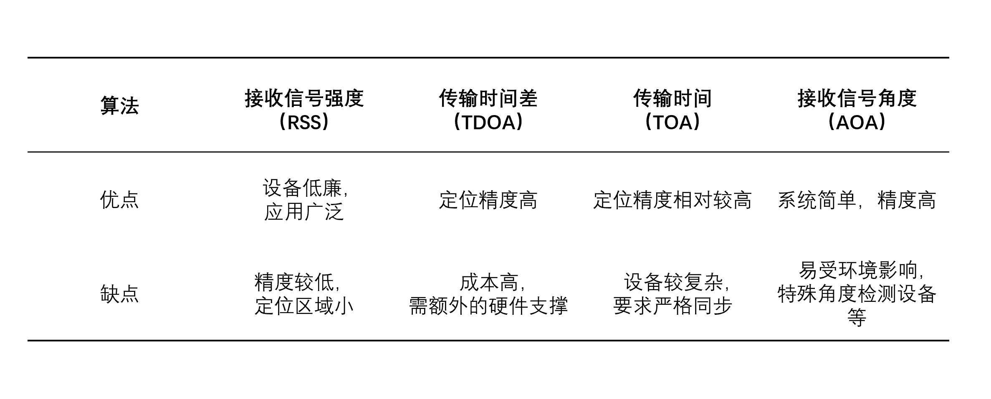

2.1 信道模拟（强度估计法）

RSS强度估计法是一种基于接收信号强度（RSS）的室内定位/无线传感器网络定位方法。它可以使用极大似然估计ML/最小二乘估计WLS等算法进行定位。RSS定位可以在非视距（NLOS）环境下定位，而且成本极低，不需要额外的设备，本文基于强度估计法原理在MATLAB中进行仿真模拟多LED室内定位。

VLC 定位系统使用 LED作为参考信号发射源，引入 Lambertian 辐射模型

（1）

为信道的直流增益，其中为朗伯发射阶m=-log10(2)/log10(cosd(theta))，theta = 70是发射机半功率角，Ar 为光检测器接收面积，ϕ 和ψ 分别为辐射和接收角，d 为收发信机之间的距离，FOV 为光接收机视角(Field Of View)。

对于没有墙壁反射干扰的直射链路(LOS)，接收光功率 Pr 和发射光功率 Pt之间的关系可表示为

（2）

通常情况下，实际应用中发射角与入射角并不会为零，在计算时需要考虑到在发射角为ϕ 和 PN在接收角为ψ下的增益，分别为中 Gr（ ϕ） 和 Gi（ ψ），射频功率 PRF则可以表示为

（3）

CRF 为射频功率常数，与光电转换效率及光 功率常数有关，由此即可得到发射器和接收器的距离

（4）

由于接收电功率 PRF 受角度的影响变小，导致估计距离与真实值相比偏大，可以引入为多个 LED照射引起接收端PD饱和引入的衰减系数【4】，以及校正因子使距离距离逼近实际值，考虑到真实情况下墙壁反射带来的影响远大于角度的影响，本文暂且不去探究单针对角度问题的优化方法。

* 1. 多LED高精度定位算法

RSS三边定位法即根据接收信号的强度来实现定位。定位过程中，通过设备测量三个不同参考点的信号强度，依据物理学模型计算出三个距离值，再通过几何关系求解目标节点的位置。

如果任意LED被遮挡则会导致定位失效，采用多个LED则可以有效避免意外遮挡，人员物体移动带来的定位影响。基于此，对实验拓扑图重新设计如下：

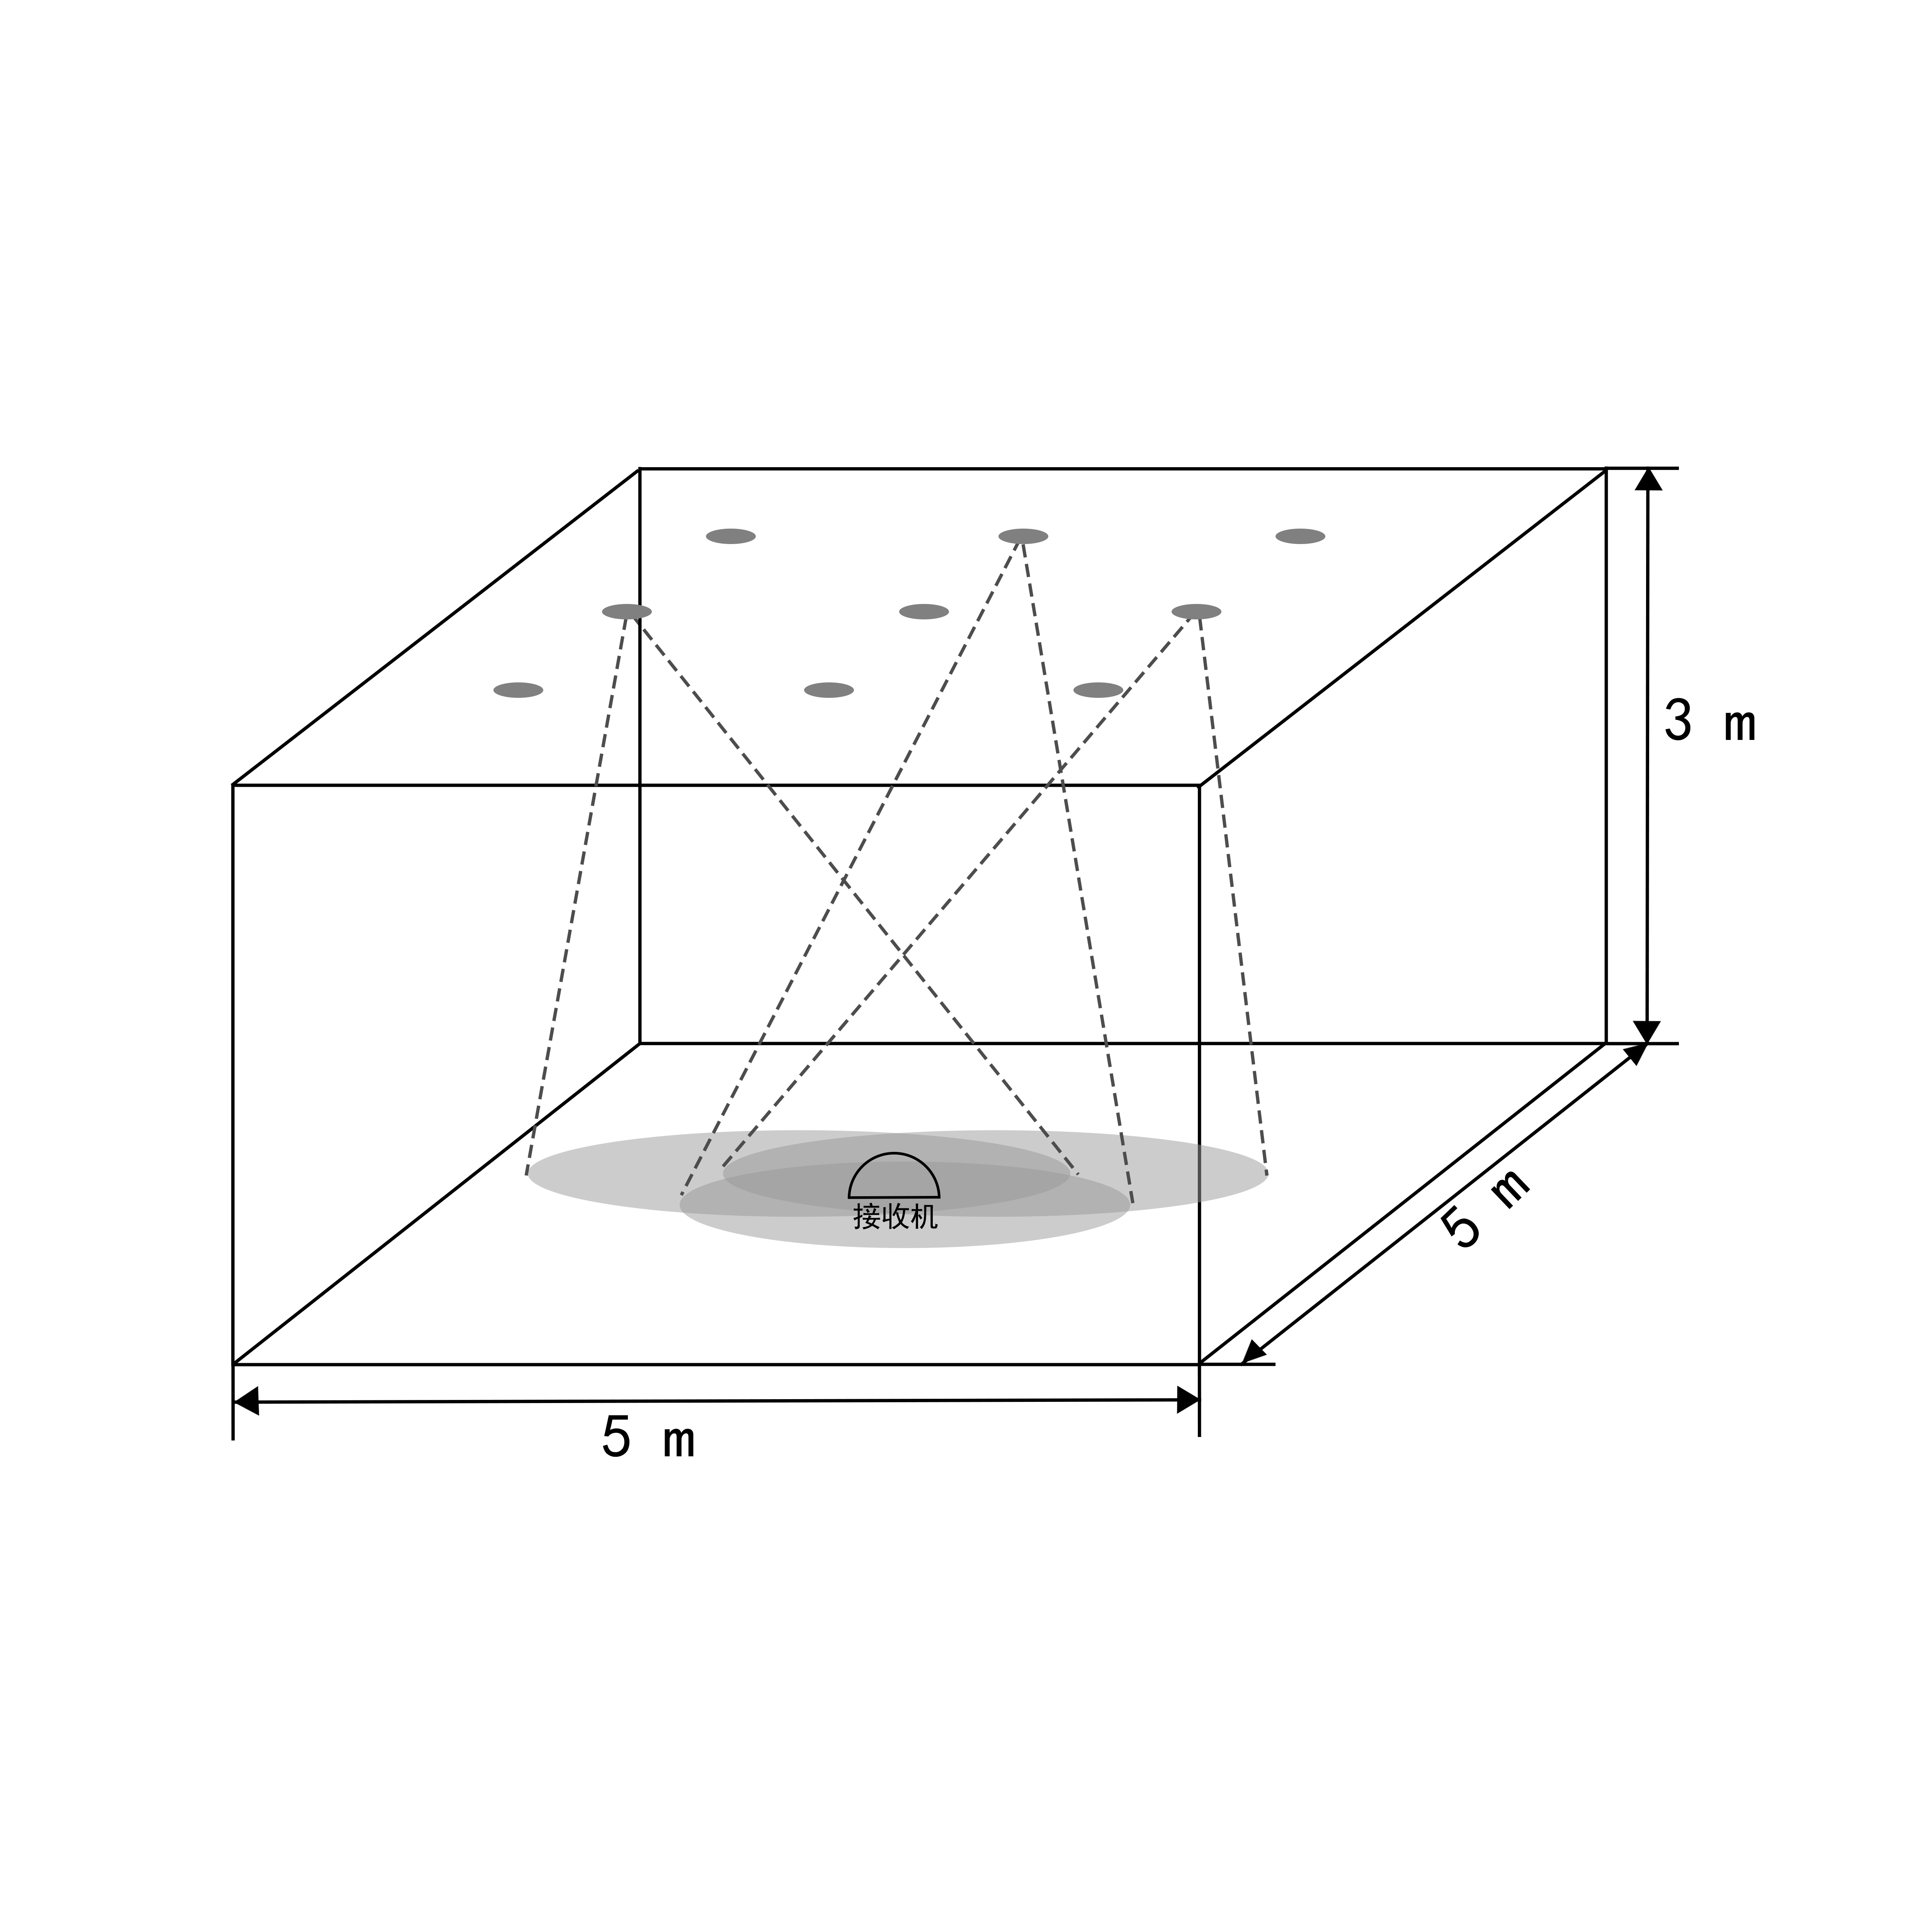

图 1 多LED室内定位示意图

已知多个LED的坐标分别为待定位节点Node的坐标为。通过强度估计法测得Node点到LED的距离分别为则可联立方程组：

(1)

针对（H为房屋高度），z=0情况,此时，Node坐标可以通过求解下面两个线性方程获得。将式（1）整理成矩阵形式：

(2)

其中

根据上式定义残差值r

(3)

残差的平方

(4)

对求导并令其为零

(5)

可以得到X的解

(6)

在以上计算过程中，只要三个LED不共线，方程组即存在唯一解。

## 定位性能仿真及分析

为了验证基于RSS的多LED定位算法在定位精度和对抗遮挡等方面的优势，实验系统基本参数如下。

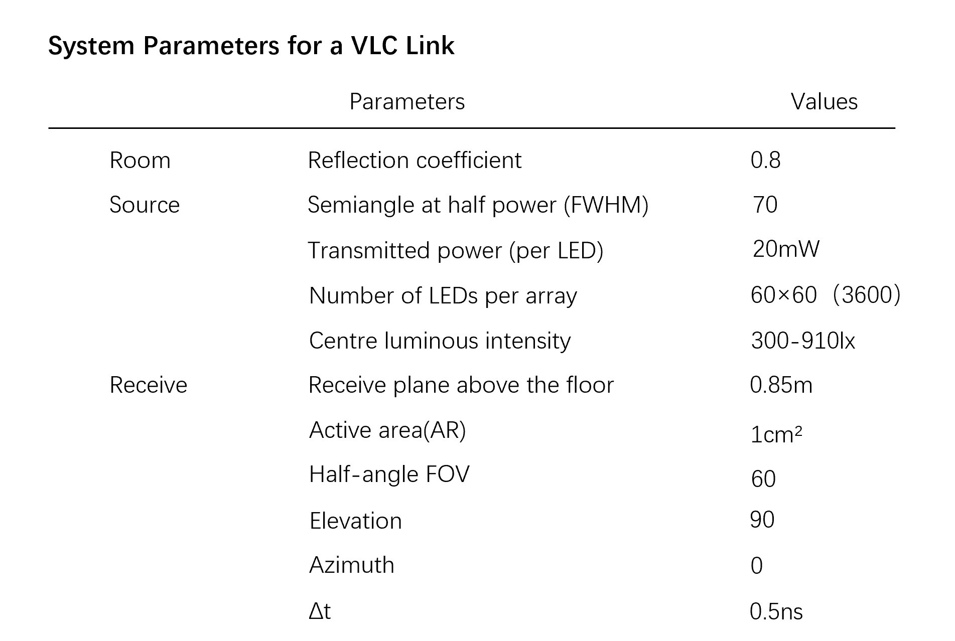

为衡量定位性能，定义误差函数

误差波动度(每个点的定位误差偏离平均定位误差的程度)

式中和分别为定位节点的估计坐标与真实坐标，为第个定位节点的定位误差， 为系统模型中所有定位点的平均定位误差。

在室内环境中，LED发射器在照明区域内的均匀分布至关重要[7]，仿真实验LED发射器均考虑均匀分布。不考虑墙壁反射和噪声干扰情况下，在5X5X3m³空间中，LED数量为4且均匀分布在空间顶部，LOS路径中接收端平面的光功率分布如图二所示。9LED情况如图三所示。两图对比可发现，在LED灯列阵排版对称规律的情况下，灯的数量增多会使接收端平面在房间中心的光功率从2.3dbm增高到7.1dbm,而房间边缘和角落会从-2.3dbm增高到0.1dbm。

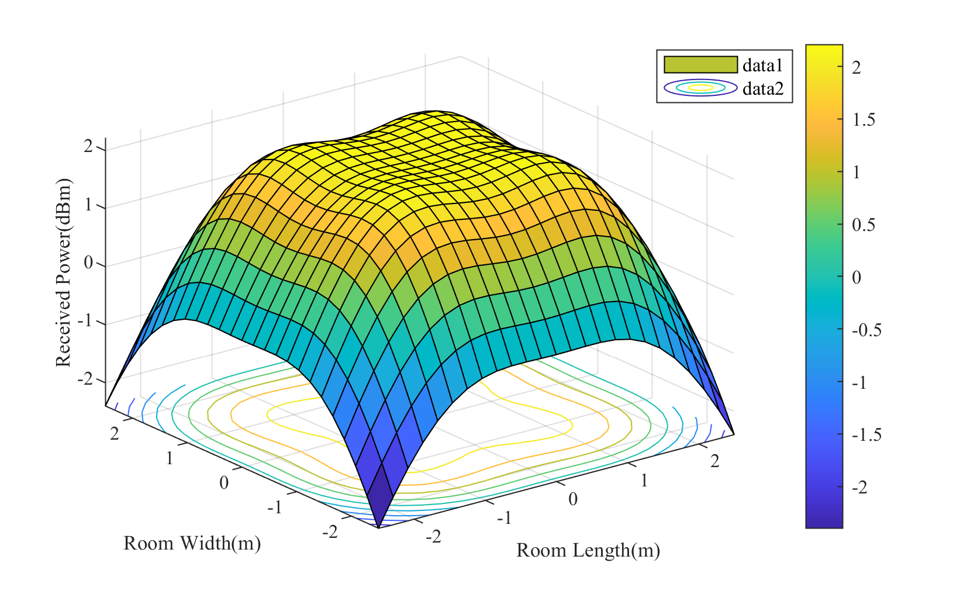 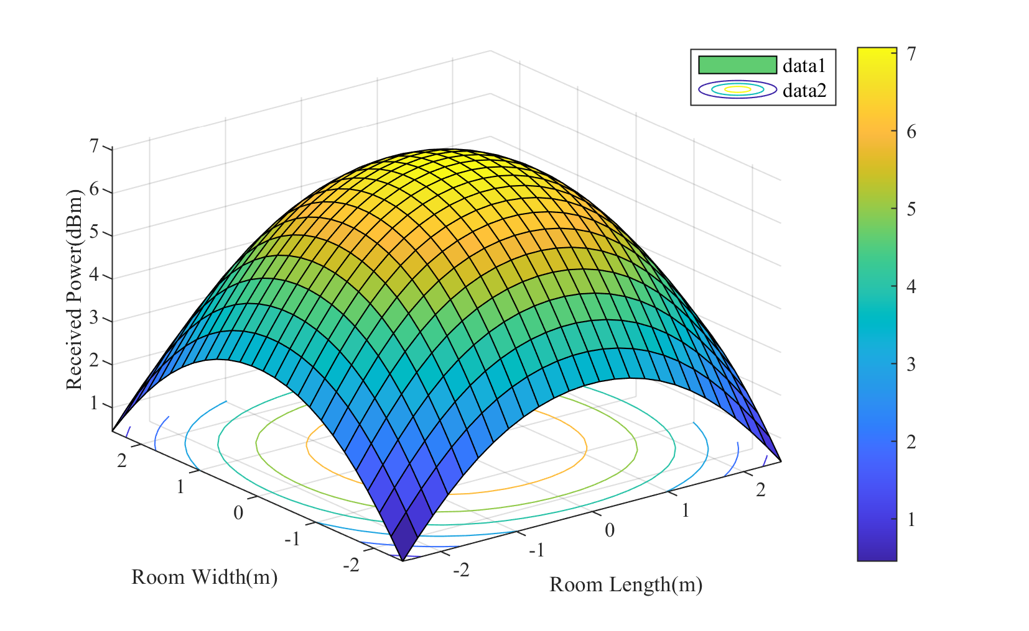图二 LED数量为4 图三 LED数量为9

在考虑多径反射时，不同的表面反射率导致不同的延迟扩展和码间干扰，墙壁的反射率取决于波长和使用的材料，大多数反射是典型的漫反射， Lambertian，Kwonhyung等人的研究[8] 结果表明，反射率不仅与波长有关，还与纹理有关，当光信号的线宽较宽时，反射率也随波长的变化而变化，对于可见光来说，表面的反射率要比红外线小，石膏墙的反射率最高，地板和天花板相对影响不大，仿真实验暂不做探究。

考虑四种变量，分别为LED数量，空间底面积大小，墙壁反射以及信噪比对定位效果影响。墙壁反射在现实情况下会存在多次反射，但第二次及以后的反射增益较小，这里暂不做探究。

1. LED数量不同时，在5X5X3m³空间，信噪比为20dB,有墙壁反射下实验结果

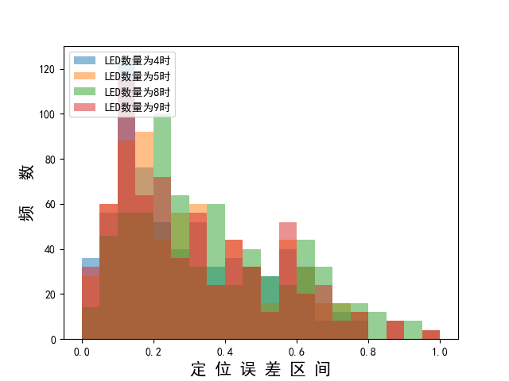 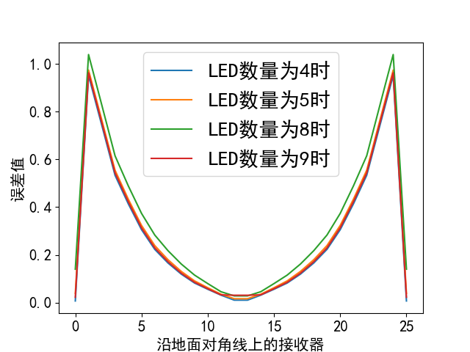

图 1-1 定位误差直方图 图 1-2 定位误差折线图

**表1 LED数量不同时仿真定位误差**

|  |  |  |  |  |
| --- | --- | --- | --- | --- |
| LED数量 | 4 | 5 | 8 | 9 |
| 平均值/m² | 0.2958 | 0.3117 | 0.3532 | 0.3016 |
| 方差/ m² | 0.0435 | 0.0446 | 0.0486 | 0.0435 |
| 最小值/ m² | 0.0069 | 0.01625 | 0.02815 | 0.02255 |

2、LED数量不同时，在5X5X3m³空间，无噪声干扰，有墙壁反射下实验结果

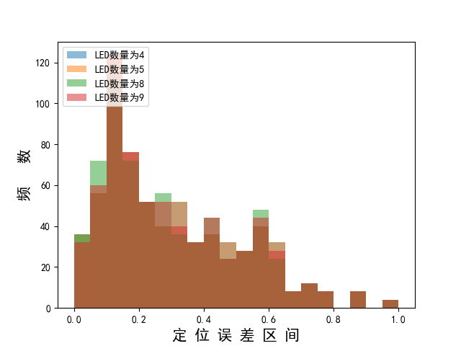 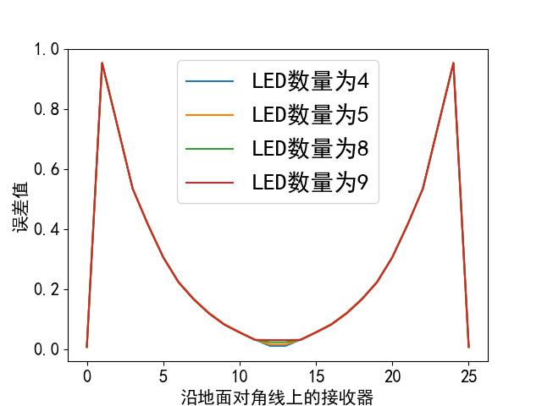

图 2-1 定位误差直方图 图 2-2 定位误差折线图

**表2 LED数量不同时仿真定位误差**

|  |  |  |  |  |
| --- | --- | --- | --- | --- |
| LED数量 | 4 | 5 | 8 | 9 |
| 平均值/ m² | 0.2970 | 0.2974 | 0.2939 | 0.2948 |
| 方差/ m² | 0.0436 | 0.0434 | 0.0431 | 0.0429 |
| 最小值/ m² | 0.0069 | 0.0065 | 0.0074 | 0.0073 |

3、空间底面积大小不同，LED数量为9个，有墙壁反射，无噪声干扰时实验结果

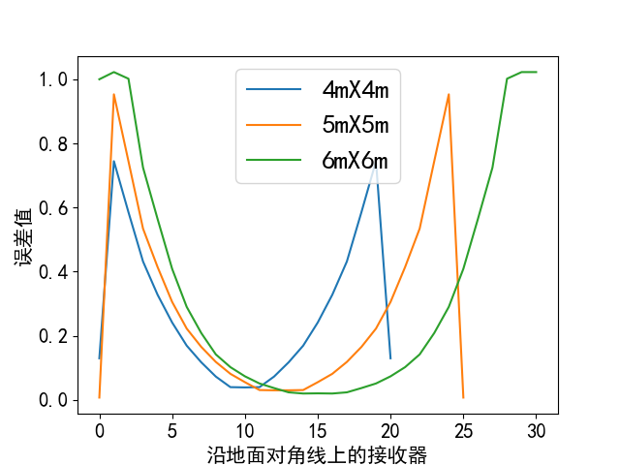 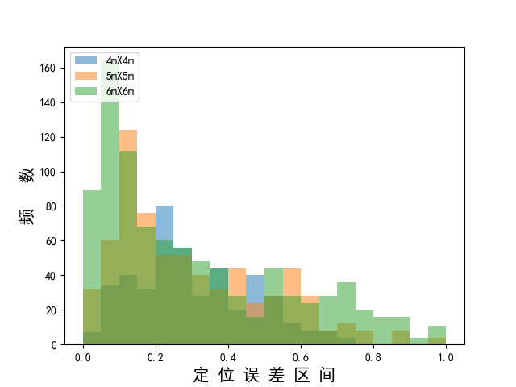

图 3-1 定位误差折线图 图3-2 定位误差直方图

**表3 空间底面积大小不同时仿真定位误差**

|  |  |  |  |
| --- | --- | --- | --- |
| 空间底面积 | 4x4 m² | 5x5 m² | 6x6 m² |
| 平均值/ m² | 0.2913 | 0.2948 | 0.3293 |
| 方差/ m² | 0.0257 | 0.0429 | 0.081 |
| 最小值/ m² | 0.039 | 0.0073 | 0.0199 |

4、空间底面积大小不同，LED数量为9个，信噪比为20dB，有墙壁反射下实验结果

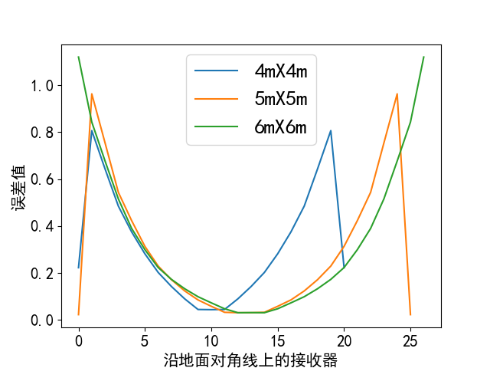 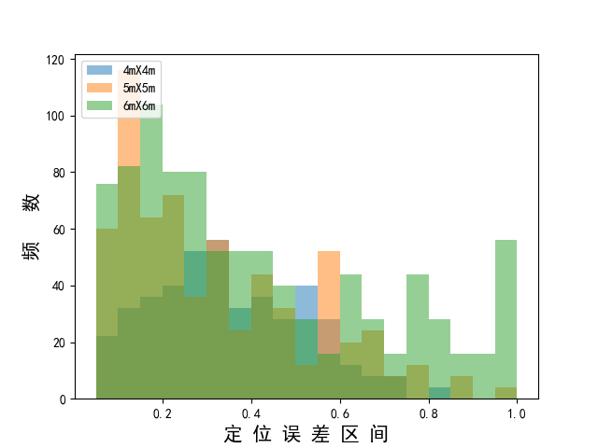

图 4-1 定位误差折线图 图 4-2 定位误差直方图

**表4 空间底面积大小不同时仿真定位误差**

|  |  |  |  |
| --- | --- | --- | --- |
| 空间底面积 | 4x4 m² | 5x5 m² | 6x6 m² |
| 平均值/ m² | 0.3326 | 0.3016 | 0.3892 |
| 方差/ m² | 0.0292 | 0.0435 | 0.0761 |
| 最小值/ m² | 0.0438 | 0.02255 | 0.0308 |

5. 信噪比不同，LED数量为9个，在5X5X3m³空间，无墙壁反射下实验结果

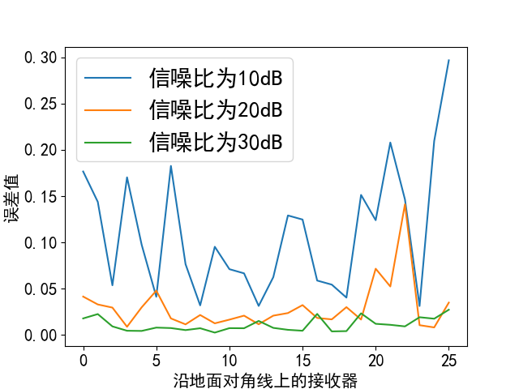 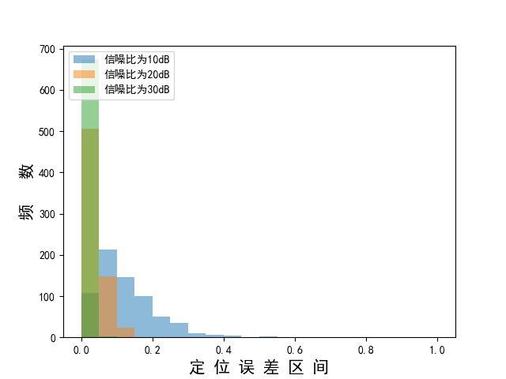

图 5-1 定位误差折线图 图 5-2定位误差直方图

**表5 信噪比不同时仿真定位误差**

|  |  |  |  |
| --- | --- | --- | --- |
| 信噪比 | 10dB | 20dB | 30dB |
| 平均值/ m² | 0.1207 | 0.0363 | 0.0122 |
| 方差/ m² | 0.0068 | 0.0006 | 0.0001 |
| 最小值/ m² | 0.006 | 0.0012 | 0.0001 |

6. 信噪比不同时，LED数量为9个，在6X6X3m³空间，有墙壁反射下实验结果

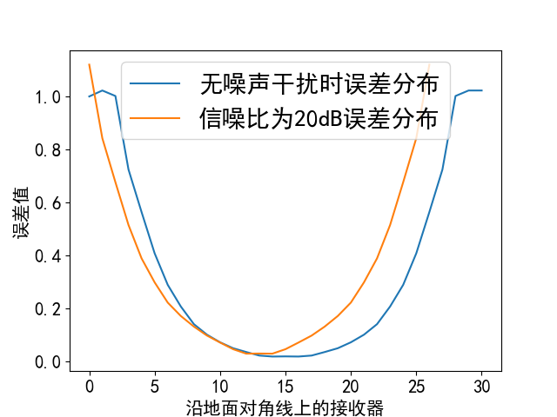 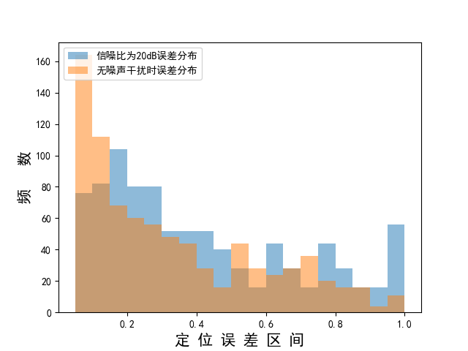

图 6-1 定位误差折线图 图 6-2 定位误差直方图

**表6 信噪比不同时仿真定位误差**

|  |  |  |
| --- | --- | --- |
| 信噪比 | 无干扰 | 20dB |
| 平均值/ m² | 0.3293 | 0.3892 |
| 方差/ m² | 0.081 | 0.0761 |
| 最小值/ m² | 0.0199 | 0.0308 |

实验1表明，增添LED数量对定位误差无法起到明显改善作用，但可以改善有遮挡物导致无法定位情况，定位误差平均值在0.3m左右。对比实验2发现，无噪声干扰和信噪比为10dB定位精准度上区别并不明显。实验4表明，单位面积上LED分布越密集，方差越小，误差波动小，定位误差更均衡，其中4mX4m和6mX6m两组实验，方差相差达0.2159m²。对比分析所有情况可知，信噪比的改变对定位误差的影响呈线性关系，而墙壁反射不是，在空间中心到墙壁边缘存在误差高峰区域。

## 结论

本文首先介绍了常见的几种通过LED定位的方法，接着分析了基于RSS的多LED定位算法原理，结合强度估计法和接收发机间几何关系，实现对接收机位置估计。通过仿真实验分析验证了该算法在不同环境下的定位效果，对比发现该算法一定程度提高了定位的抗干扰性和稳定性，有在复杂环境下实现定位的可能性。本文仅探讨了一种定位算法，下一步考虑对比分析其他室内定位算法，并在仿真实验的基础上，考虑进一步的现实意义，设计并实现完整的定位系统，与现有的技术互补联合。

参考文献：

1. Do, T.H.; Yoo, M. An in-Depth Survey of Visible Light Communication Based Positioning Systems. (in eng). Sensors 2016, 16, 678. [CrossRef]
2. Chaudhary, N.; Alves, L.N.; Ghassemlooy, Z. Current Trends on Visible Light Positioning Techniques. In Proceedings of the 2019 2nd West Asian Colloquium on Optical Wireless Communications (WACOWC), Teheran, Iran, 27–28 April 2019; pp. 100–105.
3. Rabadan, J.; Guerra, V.; Guerra, C.; Rufo, J.; Perez-Jimenez, R. A Novel Ranging Technique Based on Optical Camera Communica-tions and Time Difference of Arrival. Appl. Sci. 2019, 9, 2382. [CrossRef]
4. Kim H, Kim D, Yang S, et al.. Analysis of inter-cell interference and crosstalk in carrier allocation based visible light communication[C]. Optical Fiber Communication Conference and Exposition (OFC/ NFOEC), Los Angeles, CA, 2012: 1-3.
5. 基于多 LED 的高精度室内可见光定位方法 吴 楠 王旭东* 胡晴晴 何荣希 (大连海事大学信息科学技术学院 大连 116026)
6. Sarrate J, Palau J, and Huerta A. Numerical representation of the quality measures of triangles and triangular meshes[J]. Communications in Numerical Methods in Engineering, 2003, 19(7): 551-561.
7. Chaudhary, N.; Alves, L.N.; Ghassemlooy, Z. Impact of Transmitter Positioning Uncertainty on RSS-based Visible Light Positioning Accuracy. In Proceedings of the 12th International Symposium on Communication Systems, Networks & Digital Signal Processing (CSNDSP), Porto, Portugal, 20–22 July 2020.
8. DO’Brien, LZeng, HLe-Minh, GFaulkner, OBouchet, SRandel, J Walewski et al, Visible light communication, Short-Range Wireless Communications: Emerging Technologies and Applications, RKraemer and MKatz, Eds, New Jersey, USA: Wiley Publishing, 2009